爱比价网体系结构设计

——**131250086** 张笛

目录

**1.** 关注点 2

**2.** 体系结构需求定义 4

**2.1** 体系结构需求描述 4

**2.2** 用例图 6

**2.3** 体系结构需求场景描述 7

**3.** 初始体系结构 9

**3.1** 初始体系结构的来源和建立依据 9

3.2 初始体系结构逻辑视图.......................................................................................................9

3.3 初始体系结构开发视图.......................................................................................................9

3.4 初始体系结构进程视图.....................................................................................................10

3.5 初始体系结构部署视图.....................................................................................................11

1. 设计决策......................................................................................................................................11
2. 最终的高层结构..........................................................................................................................16
   1. 逻辑视图.............................................................................................................................17
      1. 逻辑视图..................................................................................................................17
   2. 开发视图.............................................................................................................................17
      1. 开发视图..................................................................................................................18
      2. 模块间接口描述......................................................................................................18
   3. 进程视图.............................................................................................................................26
      1. 进程视图..................................................................................................................27
      2. 进程间的接口..........................................................................................................27
   4. 部署视图.............................................................................................................................30
      1. 部署视图..................................................................................................................30
3. 风格..............................................................................................................................................30

软件体系结构设计方案

# **1.** 关注点

表 **1.1** 关注点列表

|  |  |  |
| --- | --- | --- |
| 关注点 | 类型 | 描述 |
| 查询商品 | 功能需求 | 1. 提供高易用性，兼容同义词（定义同义词表） 2. 只选择三个重点关注点供客户比对 3. 需要在5秒内反馈出查询结果 4. 将符合条件的多种商品排序提供给用户时，允许使用竞价规则调整顺序； 5. 可以屏蔽特定的商品，例如刚刚爆出负面新闻的商品； |
| 评价商品 | 功能需求 | |  | | --- | | 用户在比价网成功购买商品后，可以对此商品进行评论 | |
| 付款购买 | 功能需求 | 用户在通过比较选中商品之后，可以在网上直接点击购买链接进行购买 |
| 植入广告 | 功能需求 | 系统管理员可以根据客户公司的要求在比价网插入广告 |
| 删选网站 | 功能需求 | 系统管理员可以根据客户公司的要求以及购物网站提供的商品信息可靠度对比价网中进行比对的购物网站进行删选 |
| 数据管理 | 功能需求 | 1. 管理员能够及时捕获错误信息并作出处理，包括人工删除或者修改 2. 数据库每日更新，维护。 3. 数据库更新时间<10S |
| 商品管理 | 功能需求 | 商品信息出现变动时，允许数据库管理员更新商品信息 |
| 爬虫 | 性能需求 | 系统能够自动从其他网站中爬取商品信息及其价格信息：   1. 兼容各个网站的不一致性（定义匹配格式），例如商品名称、价格单位等后台信息更新时不能影响在线使用 2. 自动爬取需要使用爬虫，爬取到信息后应该对信息作出筛选、对比和整合 |
| 移动端流量消耗 | 性能需求 | 控制在移动端的流量消耗，保证用户平均搜索所需流量控制在 200KB 以内。 |
| 容量 | 性能需求 | 1. 最大存储一千万个商品信息，并尽量提高存取效率 2. 保证数据库的可扩展性，能够实现日后的增容 |
| 负载 | 性能需求 | 1. 在高峰时期，要允许五百万用户同时在线使用而不崩溃 2. 在在线用户多时，允许系统响应时间一定程度的增加 |
| 实时性 | 性能需求 | 1. 系统每天定时更新数据库数据 2. 在数据变化量大期间，允许管理员增加数据更新次数 |
| 可靠性 | 质量属性 | 在服务器出现故障时要能够及时发现，及时恢复，不影响网站访问或者短暂的网站访问限制。 |
| 兼容性 | 质量属性 | 网站要兼容多种浏览器。 |
| 入侵检测和隔离攻击 | 安全 | 对可能的入侵检测和隔离攻击进行检测：   1. 检测短时间内频繁访问的 IP 并隔离 2. 建立 IP 黑名单，自动进行隔离 |
| 检测敏感词 | 安全 | 1. 在用户发布评论时，检查评论中的敏感词汇，由程序自动审查，可废除该评论或者修改后发布 2. 当检查到用户多次发出需要屏蔽或修改的评论后，自动检查该用户之前的评论，分析该用户是否为类似水军人物，并通知管理员 3. 对商家的商品描述词汇也应有检查，如出现敏感词则通知管理员 |
| 开发时间 | 商业环境 | 系统第一阶段在 2 个月内完成。 |
| 人员技能 | 开发环境 | 系统属于企业级 WEB 应用，同时包括 IOS,Android 等手机操作系统的移动客户端应用。开发过程需要对于 web，以及对于各个移动端相关知识及技能熟悉的开发人员。 |
| 硬件环境 | 技术环境 | 1. 系统需要足够的存储设备以满足服务器容载量 2. 系统需要在服务器和外部网络之间安装负载均衡设备以保证服务器并发访问的吞吐量 |
| 支撑技术 | 技术环境 | 需要成熟的中间件技术来保证系统的正常运转，可采用市场上已有的成熟的中间件框架来进行开发。 |

# 

# **2.** 体系结构需求定义

## **2.1** 体系结构需求描述

**2.1.1** 体系结构需求描述列表

|  |  |  |  |  |  |
| --- | --- | --- | --- | --- | --- |
| 需求  **ID** | 需求描述 | 优先级 | 约束  **ID** | 约束描述 | 相关约束 |
| FR1 | 查询商品 | 10 | C1 | 同义词、缩写、关键词搜索 | C3 促进 C2 |
| C2 | 符合条件的商品可根据用户的需求按照一定的顺序向用户展示 |
| C3 | 提供商品有效信息包括评价、价格、近期销量趋势图 |
| FR2 | 评价商品 | 10 | C4 | 系统提供贴吧样式的即时评论平台，包括评论、恢复、讨论 | C7 促进 C4 |
| C5 | 系统能够检查评论中的敏感词汇，发现后通知管理员进行审核 |
| C6 | 自动检查用户之前的评论词汇，判断是否为水军 |
| C7 | 提供系统定义的相关评价项方便用户快速评价 |
| FR3 | 付款购买 | 10 | C8 | 系统对加盟商城实现直接网上购物功 | C9 促进 C8 |

|  |  |  |  |  |  |
| --- | --- | --- | --- | --- | --- |
|  |  |  |  | 能，提供网上购物渠道 |  |
| C9 | 保证过程的安全性以及交易信息的安全性 |
| FR4 | 植入广告 | 10 | C10 | 客户公司经过与加盟公司协商，筛选可植入的广告，移交系统管理员将这些广告以链接的形式添加到比价网上 |  |
| FR5 | 删选网站 | 10 | C11 | 客户公司决定系统比对的购物网站，并由系统管理员添加与维护 |  |
| FR6 | 数据管理 | 10 | C12 | 管理员及时捕获错误信息并作出处理，可人工删除或者修改 | C12和 C13促进 C25、C27、  C28 |
| C13 | 管理员可对陈旧的信息做清理操作 |
| FR7 | 商品管理 | 10 | C14 | 对于已下架或者已售完的商品，应及时删除该商品信息 | C14、C15 促进 C25、C27、  C28 |
| C15 | 商品信息发生变动时应及时做出修改 |
| R1 | 爬虫 |  | C16 | 自动爬取需要使用爬虫，爬取到信息后应该对信息作出筛选、对比和整合 |  |
| R2 | 兼容各个网站的不一致性 |  | C17 | 至少保证两个网站的兼容 |  |
| C18 | 技术上更加开放，可以兼容 Amazon 等英文网站 |
| R3 | 保证后台信息更新时不能影响在线使用 |  | C19 | 系统更新信息时正常运转的时间应超过 95% |  |
| C20 | 系统每天定时更新数据库信息 |
| R4 | 减少移动版应用的流量消耗 |  | C21 | 保证用户平均搜索一件商品的流量消耗在 500KB 内 |  |
| R5 | 保证服务器运行的高可靠性、并发性 |  | C22 | 服务器可靠性要大于 90% | C23 促进 C22 |
| C23 | 服务器故障要在 5 分钟之内检测到 |
| C24 | 在高峰期间要允许 500 万用户同时在线 |
| R6 | 保证数据库的高可靠性和存储效率 |  | C25 | 最大能够存储 1 千万个商品的相关信息 | C25 阻 碍  C26、 C27、  C28 |
| C26 | 数据库查询响应时间在 5 秒内 |
| C27 | 存储数据出现故障时要能够继续工作 |
| C28 | 数据库故障在 5 分钟之内检测到 |
| R7 | 保证系统的安全 |  | C29 | 数据库能够抵挡 95%以上的攻击 |  |
| R8 | 保证系统兼容多个主流浏览器 |  | C30 | 系统至少要兼容 IE7 以上的版本、  Chrome、Firefox、Safari 等主流浏览器 |  |
| R9 | 设计方案允许快速开发 |  | C31 | 系统第一阶段开发时间在 2 个月之内 |  |
| R10 | 实现入侵检测规则的可扩展性 |  | C32 | 增加一种入侵检测规则的代价低于  0.25 个人月 |  |
| R11 | 实现用户评论敏感词检测规则的可扩展性 |  | C33 | 增加一钟敏感词汇检测规则的代价低于 0.25 个人月 |  |

## **2.2** 用例图

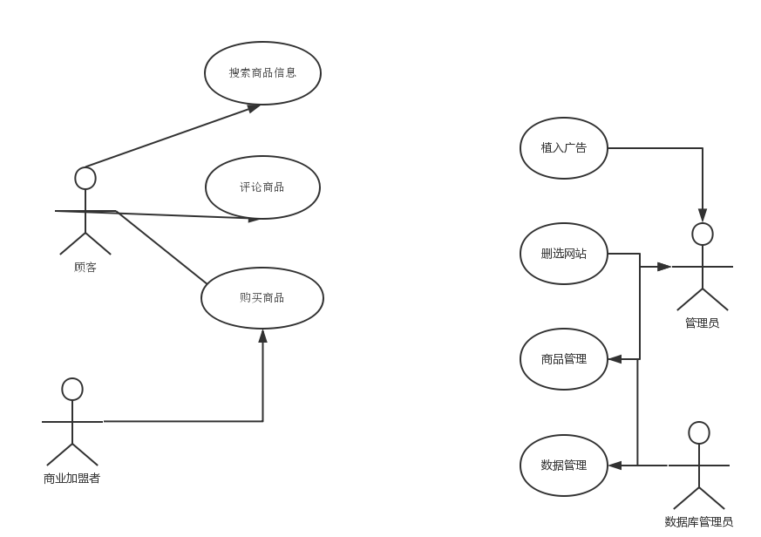

图 2.2.1 用例图

## **2.3** 体系结构需求场景描述

表 **2.3.1** 需求场景描述表一

|  |  |  |
| --- | --- | --- |
| 项目 | | 内容 |
| 场景ID | | S1 |
| 商业目标 | | 规范商品信息，优化商品比较结果 |
| 相关需求 | | R1、R2 |
| 相关设计约束 | | C16、C17、C18 |
| 场景内容 | 刺激 | 系统爬虫自动爬取到的不同网站的商品信息 |
| 刺激源 | 系统本身 |
| 环境 | 正常使用时 |
| 制品 | 更新商品信息子系统 |
| 响应 | 系统自动识别不同网站见同一商品的不一致描述，并将不一致处消除 |
| 响应的度量 | 无 |

表 **2.3.2** 需求场景描述表二

|  |  |  |
| --- | --- | --- |
| 项目 | | 内容 |
| 场景 **ID** | | S2 |
| 商业目标 | | 保证用户时刻都能使用系统提供的服务 |
| 相关需求 | | R3 |
| 相关设计约束 | | C19、C20 |
| 场景内容 | 刺激 | 系统用爬虫自动爬取到的商品信息更新数据库 |
| 刺激源 | 系统本身、系统管理员 |
| 环境 | 正常使用时 |
| 制品 | 更新商品信息子系统 |
| 响应 | 将发生更改的商品信息进行更新，采取小粒度的更新方法，在可接受的更新消耗时间内将每次更新时锁住的数据记录降到最低 |
| 响应的度量 | 系统更新信息时正常预转的时间应超过 95% |

表 **2.3.3** 需求场景描述表三

|  |  |  |
| --- | --- | --- |
| 项目 | | 内容 |
| 场景 **ID** | | S3 |
| 商业目标 | | 保证服务器的高可靠性，为用户提供连续不间断的服务 |
| 相关需求 | | R5 |
| 相关设计约束 | | C22、C23、C24 |
| 场景内容 | 刺激 | 系统服务器出现故障 |
| 刺激源 | 系统本身 |
| 环境 | 系统服务器出现故障 |
| 制品 | 系统服务器状态检测子系统 |
| 响应 | 系统服务器状态检测子系统发现当前服务器出现故障，立刻重启备份服务器，将系统服务中断时间减小到从检测到服务器出现故障的时间到加上两个服务器转换完毕的时间之内 |
| 响应的度量 | 服务器故障要在 5 分钟之内检测到 |

表 **2.3.4** 需求场景描述表四

|  |  |  |  |  |
| --- | --- | --- | --- | --- |
| 项目 | |  |  | 内容 |
| 场景 **ID** | | S4 |  |  |
| 商业目标 | | 保证数据库的高可靠性，为用户提供连续不间断的服务 | | |
| 相关需求 | | R6 | | |
| 相关设计约束 | | C25、C26、C27、C28 | | |
| 场景内容 | 刺激 | 系统数据库出现故障 | | |
| 刺激源 | 系统本身 | | |
| 环境 | 系统数据库出现故障 | | |
| 制品 | 系统数据库访问子系统 | | |
| 响应 | 系统检测到数据库出现故障之后，立刻启用备用数据库，虽然备用数据库的信息不一定是最新的，但避免了系统崩溃 | | |
| 响应的度量 | 数据库故障要在 5 分钟之内检测到 | | |

表 **2.3.5** 需求场景描述表五

|  |  |  |
| --- | --- | --- |
| 项目 | | 内容 |
| 场景 **ID** | | S5 |
| 商业目标 | | 保证系统的安全，抵御攻击 |
| 相关需求 | | R7、R10 |
| 相关设计约束 | | C29、C32 |
| 场景内容 | 刺激 | 系统检测到攻击 |
| 刺激源 | 用户 |
| 环境 | 系统正常运行 |
| 制品 | 系统防御子系统 |
| 响应 | 系统记录下攻击的形式、IP 地址以供下次过滤访问时使用 |
| 响应的度量 | 无 |

表 **2.3.6** 需求场景描述表六

|  |  |  |
| --- | --- | --- |
| 项目 | | 内容 |
| 场景 **ID** | | S6 |
| 商业目标 | | 扩大入侵检测规则的范围 |
| 相关需求 | | R10 |
| 相关设计约束 | | C32 |
| 场景内容 | 刺激 | 新的入侵检测规则 |
| 刺激源 | 系统管理员，客户 |
| 环境 | 系统正常运行 |
| 制品 | 系统防御子系统 |
| 响应 | 扩展系统防御子系统，使得系统能够使用新的规则进行入侵检测 |
| 响应的度量 | 增加一种入侵检测规格的代价低于 0.25 个人月 |

表 **2.3.7** 需求场景描述表七

|  |  |  |
| --- | --- | --- |
| 项目 | | 内容 |
| 场景 **ID** | | S7 |
| 商业目标 | | 扩大对用户评论的敏感词检测规则 |
| 相关需求 | | R11 |
| 相关设计约束 | | C33 |
| 场景内容 | 刺激 | 新的系统敏感词检测规则 |
| 刺激源 | 系统管理员、客户、加盟商家 |
| 环境 | 系统正常运行 |
| 制品 | 系统敏感词检测子系统 |
| 响应 | 扩展系统敏感词检测子系统，使得系统能够使用新的规则进行敏感词过滤检测 |
| 响应的度量 | 增加一种敏感词检测规格的代价低于 0.25 个人月 |

# **3.** 初始体系结构

## **3.1** 初始体系结构的来源和建立依据

初始体系结构的来源于建立依据有以下文档：

《前景与范围文档》

《用例文档》

《需求分析模型》

《需求规格说明书》

### 初始体系结构逻辑视图

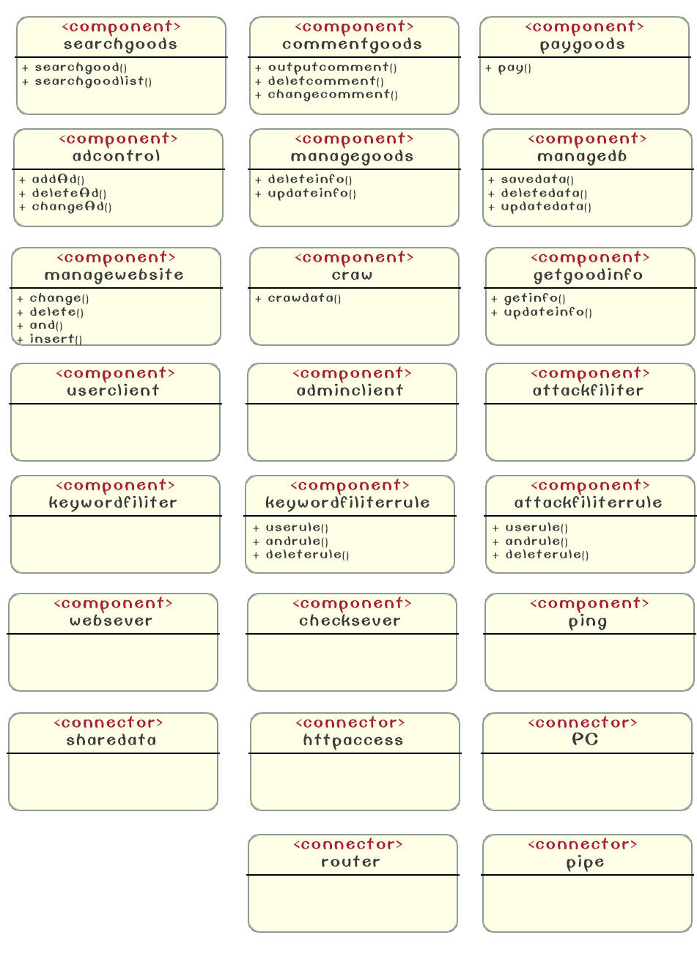

### 初始体系结构开发视图

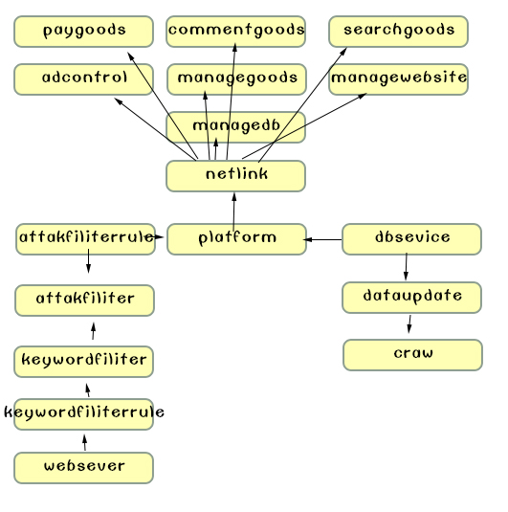

### 初始体系结构进程视图

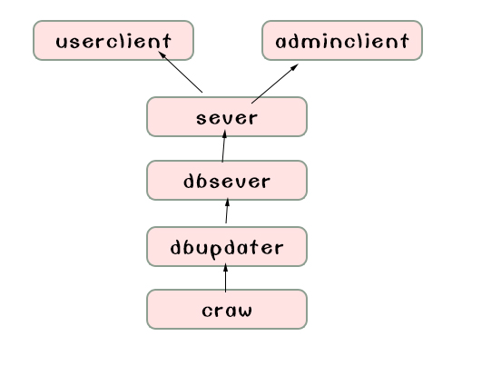

#### 3.5 初始体系结构部署视图

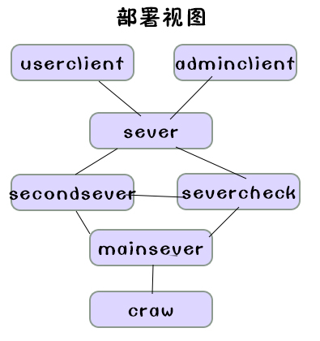

1. 设计决策
   1. 设计决策表一

|  |  |
| --- | --- |
| 决策 **ID** | 1 |
| 相关需求 | R1、R2 规范商品信息，优化商品比较结果 |
| 相关设计约束 | C16、C17、C18 |
| 决策 | 设计策略：   1. 在离线模块中设计可扩展的数据解析接口，为每个需要爬取的网站提供其对应数据解析接口，实现爬取到所有网站的数据，即使格式不同。 2. 在数据预处理模块中提供对已抓取网页的处理功能，采用 Pipe-Filter 风格，用于网页编码的识别与转换、网页解析与提取、商品信息兼容处理。 3. 离线处理模块将信息进一步处理，按照一致格式保存到数据库中 |
| 影响 | 开发视图、进程视图 |
| 详细设计约束 | 1. 提供可扩展的数据处理接口 2. 需要处理已抓取网页的内容，并提取数据 3. 需要将数据按照一致格式保存到数据库中 |

* 1. 设计决策表二

|  |  |
| --- | --- |
| 决策 **ID** | 2 |
| 相关需求 | R3 保证用户时刻都能使用系统提供的服务 |
| 相关设计约束 | C19、C20 |
| 决策 | 设计策略：采用数据库主从式的双机热备方案，当数据库需要更新是，服务器断开主数据库连接，切换连接至备份数据库，当数据更新完毕后，服务器重新连接至更新后的主数据库，并更新备份数据库选择。 |
| 影响 | 逻辑视图、开发视图、进程视图、部署视图 |
| 详细设计约束 | 无 |

* 1. 设计决策表三

|  |  |
| --- | --- |
| 决策 **ID** | 3 |
| 相关需求 | R5 保证服务器的高可靠性，为用户提供连续不间断的服务 |
| 相关设计约束 | C22、C23、C24 |
| 决策 | 设计策略：  （1）采用双主机式的服务器双机热备，使用 Ping/Echo 机制时刻检查服务器故障。  （2）通过集群冗余服务器提高可靠性，通过负载均衡提高性能。 |

* 1. 设计决策表四

|  |  |
| --- | --- |
| 决策 **ID** | **4** |
| 相关需求 | R6：保证数据库的高存储量和高存取效率 |
| 相关设计约束 | C25、C26 |
| 决策 | 设计策略：采用主从式的数据库集群服务器，主数据库负责写入，从数据库负责读取。同时保证主数据库和从数据库在多台服务器之上架立。 |
| 影响 | 不会影响 |
| 详细设计约束 | 需要同步主从数据库 |

* 1. 设计决策表五

|  |  |
| --- | --- |
| 决策 **ID** | **5** |
| 相关需求 | R6：数据库可靠性 |
| 相关设计约束 | C27、C28 |
| 决策 | 设计策略：采用主从式的数据库集群服务器，任何一个数据库服务器崩溃，还有备用的可以使用 |
| 影响 | 部署视图 |
| 详细设计约束 | 无 |

* 1. 设计决策表六

|  |  |
| --- | --- |
| 决策 **ID** | **6** |
| 相关需求 | R6：保证系统的查询效率 |
| 相关设计约束 | C26、C22 |
| 决策 | 将用户常用搜索内容保存在数据库中提高重复查询的效率。 |
| 影响 | 逻辑视图、开发视图、部署视图 |
| 详细设计约束 | 分布式存储的同步性 |

* 1. 设计决策表七

|  |  |
| --- | --- |
| 决策 **ID** | **7** |
| 相关需求 | R7 |
| 相关设计约束 | C29 |
| 决策 | 设计策略：   1. 封装入侵检测规则，使用 Pipe-Filter 风格进行检测，方便增删改检测规则 2. 只要用户请求，就通过检测规则检查，以保证安全 3. 建立 IP 黑名单，对访问用户进行过滤 |
| 影响 | - |
| 详细设计约束 | 隐藏入侵检测规则信息 |

* 1. 设计决策表八

|  |  |
| --- | --- |
| 决策 **ID** | **8** |
| 相关需求 | R1 |
| 相关设计约束 | C16 |
| 决策 | 设计策略：  （1）在抓取数据的基础上自定义配置模块，并结合以下策略  ·抓取策略：通过 URL 的正则表达式定义下载规则，通过网页的文本特征来确定是否是目标网页  ·更新策略：定期批量更新  ·抽取策略：只提取有用的商品信息选择理由：由于比价网只需要提取部分信息，所以采用在已有框架基础上实现特性定制，有利于提高开发的效率 |
| 影响 | 1. 完善现有的抓取控制模块，定义相应的抓取策略和频率，增强了灵活性 2. 影响开发视图、进程视图 |
| 详细设计约束 | 开发自定义配置模块来配置已有框架的抓取策略、更新策略和抽取策略 |

* 1. 设计决策表九

|  |  |
| --- | --- |
| 决策 **ID** | **9** |
| 相关需求 | FR1 |
| 相关设计约束 | C1、C2、C3 |
| 决策 | 设计策略：分为搜索处理模块和在线引擎两个核心模块   1. 搜索处理模块：   ·接受查询关键字后进行处理  ·根据用户的查询结果进行排序展示   1. 在线引擎模块：   提供普通商品查询接口，时刻获得商品种种信息 |
| 影响 | 逻辑视图、开发视图、进程视图、部署视图 |
| 详细设计约束 | 将搜索模块分为两个子模块，分别用于数据查询和数据处理 |

* 1. 设计决策表十

|  |  |
| --- | --- |
| 决策 **ID** | **10** |
| 相关需求 | FR2 |
| 相关设计约束 | C4、C5、C6、C7 |
| 决策 | 设计策略：   1. 评论检测模块存在敏感词配置模块 2. 敏感词配置模块提供可扩展的配置接口 |
| 影响 | 逻辑视图、开发视图 |
| 详细设计约束 | 入侵检测模块提供接口 |

**4.10** 设计决策表十一

|  |  |
| --- | --- |
| 决策 **ID** | **11** |
| 相关需求 | FR3 |
| 相关设计约束 | C8、C9 |
| 决策 | 系统实现支付连接 |
| 影响 | 开发视图 |
| 详细设计约束 | 网上支付功能只提供支付链接 |

**4.10** 设计决策表十二

|  |  |
| --- | --- |
| 决策 **ID** | **12** |
| 相关需求 | FR4 |
| 相关设计约束 | C10 |
| 决策 | 设计策略：   1. 筛选可植入的广告，提示系统管理员将广告添加入广告模块，再以以链接的形式添加到比价网上 2. 广告模块化以提高灵活性，方便增删改广告 |
| 影响 | 逻辑视图、开发视图 |
| 详细设计约束 | 广告内容应实现封装 |

**4.10** 设计决策表十三

|  |  |
| --- | --- |
| 决策 **ID** | **13** |
| 相关需求 | FR5 |
| 相关设计约束 | C11 |
| 决策 | 设计策略：实现购物网站子系统并提供更新删除接口，方便管理员对购物网站的更新管理选择 |
| 影响 | 逻辑视图、开发视图 |
| 详细设计约束 | 购物网站信息应实现封装 |

**4.10** 设计决策表十四

|  |  |
| --- | --- |
| 决策 **ID** | **14** |
| 相关需求 | FR6 |
| 相关设计约束 | C12、C13 |
| 决策 | 设计策略：提供数据库系统接口包括增添查改数据的接口 |
| 影响 | 逻辑视图、开发视图 |
| 详细设计约束 | 无 |

**4.10** 设计决策表十五

|  |  |
| --- | --- |
| 决策 **ID** | **15** |
| 相关需求 | FR7 |
| 相关设计约束 | C14、C15 |
| 决策 | 设计策略：   1. 通过定期的网页抓取来更新商品信息，通过调整抓取频率来保证商品信息的实时性 2. 为商家提供商品信息变动的接口，一旦商家改变完商品信息后，系统可以及时修改商品信息选择 |
| 影响 | 逻辑视图、开发视图、进程视图 |
| 详细设计约束 | 通过网页爬取商品信息是信息的主要来源，人工调整只是非常小的一部分 |

1. 最终高层结构

5.1 开发视图



5.21 爱比价网开发视图

**5.2.2** 模块间接口描述

表 **5.2.2.1** 模块间接口描述表一

|  |  |  |  |
| --- | --- | --- | --- |
| 构件**/**子系统 **ID** | | 1 | |
| 构件**/**子系统名称 | | PayGoods | |
| 供 | 接口 **ID** | Int1 | |
| 给接口 | 功能描述 | 用户需要购买该商品时，通过网站提供的支付链接跳转到支付服务 | |
| 语法 | Public String getPayUrl() | |
| 前置条件 | 用户点击付款链接 | |
| 后置条件 | 用户的页面跳转至付款界面 | |
| 不变量 | 无 | |
| 需求接口 | | 构件**/**子系统 **ID** | 8 |
| 接口 **ID** | Int1 |

表 **5.2.2.2** 模块间接口描述表二

|  |  |  |  |
| --- | --- | --- | --- |
| 构件**/**子系统 **ID** | | 2 | |
| 构件**/**子系统名称 | | CommitGoods | |
| 供给接口 | 接口 **ID** | Int1 | |
| 功能描述 | 用户评价已购买的商品 | |
| 语法 | Public String PostCommit(String commit) | |
| 前置条件 | 用户点击评价商品 | |
| 后置条件 | 提示用户是否评价成功 | |
| 不变量 | 无 | |
| 需求接口 | | 构件**/**子系统 **ID** | 8 |
| 接口 **ID** | Int1 |

表 **5.2.2.3** 模块间接口描述表三

|  |  |  |  |
| --- | --- | --- | --- |
| 构件**/**子系统 **ID** | | 3 | |
| 构件**/**子系统名称 | | SearchGoods | |
| 供给接口 | 接口 **ID** | Int1 | |
| 功能描述 | 用户搜索商品 | |
| 语法 | Public GoodList searchGoodsInfo(String key) | |
| 前置条件 | 用户使用搜索功能搜索商品 | |
| 后置条件 | 将搜索结果向用户展示 | |
| 不变量 | 无 | |
| 需求接口 | | 构件**/**子系统 **ID** | 8 |
| 接口 **ID** | Int1 |

表 **5.2.2.4** 模块间接口描述表四

|  |  |  |  |
| --- | --- | --- | --- |
| 构件**/**子系统 **ID** | | 4 | |
| 构件**/**子系统名称 | | Adcontrol | |
| 供给接口 | 接口 **ID** | Int1 | |
| 功能描述 | 增加需展示的广告 | |
| 语法 | Public String addAd(Add add) | |
| 前置条件 | 系统管理员增加一个要展示的广告 | |
| 后置条件 | 在页面上向用户展示该广告 | |
| 不变量 | 无 | |
| 接口 **ID** | Int2 | |
|  | 功能描述 | 删除需展示的广告 | |
| 语法 | Public String removeAd(Add add) | |
| 前置条件 | 系统管理员删除一个已有的广告 | |
| 后置条件 | 将该广告从页面上除去 | |
| 不变量 | 无 | |
|  | 接口 **ID** | Int3 | |
| 功能描述 | 修改一个已有的广告 | |
| 语法 | Public String updateAd(Add add) | |
| 前置条件 | 系统管理员修改一个已有的广告 | |
| 后置条件 | 在显示页面上显示已更新的广告 | |
| 不变量 | 无 | |
| 需求接口 | | 构件**/**子系统 **ID** | 8 |
| 接口 **ID** | Int1 |

表 **5.2.2.5** 模块间接口描述表五

|  |  |  |  |
| --- | --- | --- | --- |
| 构件**/**子系统 **ID** | | 5 | |
| 构件**/**子系统名称 | | ManageWebsite | |
| 供给接口 | 接口 **ID** | Int1 | |
| 功能描述 | 系统管理员增加一个进行比对的购物网站 | |
| 语法 | Public String addShoppingsite(ShoppingSite site) | |
| 前置条件 | 系统管理员输入新网站信息 | |
| 后置条件 | 更新数据库 | |
| 不变量 | 无 | |
| 接口 **ID** | Int2 | |
| 功能描述 | 系统管理员删除一个进行比对的购物网站 | |
| 语法 | Public String removeShoppingsite(ShoppingSite site) | |
| 前置条件 | 系统管理员删除选择的购物网站 | |
| 后置条件 | 更新数据库 | |
| 不变量 | 无 | |
| 需求接口 | | 构件**/**子系统 **ID** | 8 |
| 接口 **ID** | Int1 |

表 **5.2.2.7** 模块间接口描述表六

|  |  |  |  |
| --- | --- | --- | --- |
| 构件**/**子系统 **ID** | | 6 | |
| 构件**/**子系统名称 | | ManageGoods | |
| 供给接口 | 接口 **ID** | Int1 | |
| 功能描述 | 系统管理员向数据库中新增某个商品信息 | |
| 语法 | Public String addGoodInfo(Good good) | |
| 前置条件 | 系统管理员填写新增商品信息 | |
| 后置条件 | 更新数据库 | |
| 不变量 | 无 | |
| 接口 **ID** | Int2 | |
| 功能描述 | 系统管理员向数据库中删除某个商品信息 | |
| 语法 | Public String removeGoodInfo(Good good) | |
| 前置条件 | 系统管理员选择删除商品 | |
| 后置条件 | 更新数据库 | |
| 不变量 | 无 | |
| 接口 **ID** | Int3 | |
| 功能描述 | 系统管理员向数据库中修改某个商品信息 | |
| 语法 | Public String changeGoodInfo(Good good) | |
| 前置条件 | 系统管理员修改某一商品 | |
| 后置条件 | 更新数据库 | |
| 不变量 | 无 | |
| 需求接口 | | 构件**/**子系统 **ID** | 8 |
| 接口 **ID** | Int1 |

表 **5.2.2.8** 模块间接口描述表七

|  |  |  |  |
| --- | --- | --- | --- |
| 构件**/**子系统 **ID** | | 7 | |
| 构件**/**子系统名称 | | ManageDB | |
| 供给 | 接口 **ID** | Int1 | |
| 功能描述 | 数据库管理员备份数据库 | |
| 接口 | 语法 | Public String copyDB() | |
| 前置条件 | 当前数据库运行正常 | |
| 后置条件 | 对数据库进行备份并告知管理员是否成功 | |
| 不变量 | 无 | |
|  | 接口 **ID** | Int2 | |
| 功能描述 | 管理员查看当前数据库运行状态 | |
| 语法 | Public String checkDB() | |
| 前置条件 | 管理员查看当前数据库运行状态 | |
| 后置条件 | 将当前数据库状态返回 | |
| 不变量 | 无 | |
| 需求接口 | | 构件**/**子系统 **ID** | 8 |
| 接口 **ID** | Int1 |

表 **5.2.2.9** 模块间接口描述表八

|  |  |  |  |
| --- | --- | --- | --- |
| 构件**/**子系统 **ID** | | 8 | |
| 构件**/**子系统名称 | | NetLink | |
| 供给接口 | 接口 **ID** | Int1 | |
| 功能描述 | 连接互联网，由浏览器自动执行 | |
| 语法 | 无 | |
| 前置条件 | 无 | |
| 后置条件 | 无 | |
| 不变量 | 无 | |
| 需求接口 | | 构件**/**子系统 **ID** | CMP17 |
| 接口 **ID** | Int1 |

表 **5.2.2.10** 模块间接口描述表九

|  |  |  |  |  |
| --- | --- | --- | --- | --- |
| 构件**/**子系统 **ID** | | | 9 | |
| 构件**/**子系统名称 | | | AttackerFiliterRule | |
| 供给接口 | 接口 **ID** | | Int1 | |
| 功能描述 | | 系统管理员修改检测规则 | |
| 语法 | | Public String modifyAttackRule(String rule) | |
| 前置条件 | | 系统管理员填写检测规则 | |
| 后置条件 | | 更新检测规则 | |
| 不变量 | | 无 | |
| 功能描述 | | 系统管理员增加检测规则 | |
| 语法 | | Public String addAttackRule(String rule) | |
| 前置条件 | | 系统管理员选择增加规则 | |
| 后置条件 | | 加入新的规则 | |
| 不变量 | | 无 | |
| 功能描述 | 系统管理员删除检测规则 | | |
| 语法 | Public String removeAttackRule(String rule) | | |
| 前置条件 | 系统管理员选择删除规则 | | |
| 后置条件 | 删除被选择的规则 | | |
| 不变量 | 无 | | |
| 需求接口 | | | 构件**/**子系统 **ID** | 无 |
| 接口 **ID** | 无 |

表 **5.2.2.11** 模块间接口描述表十

|  |  |  |  |
| --- | --- | --- | --- |
| 构件**/**子系统 **ID** | | 10 | |
| 构件**/**子系统名称 | | AttackFilter | |
| 供给接  口 | 接口 **ID** | Int1 | |
| 功能描述 | 对访问用户按照检测规则进行安全性检测，按照规则列表 | |
| 语法 | Public String checkAttacker() | |
| 前置条件 | 有用户访问 | |
| 后置条件 | 有不通过检测的用户则通知系统管理员 | |
| 不变量 | 无 | |
| 需求接口 | | 构件**/**子系统 **ID** | 10 |
| 接口 **ID** | Int1 |

表 **5.2.2.13** 模块间接口描述表十一

|  |  |  |  |
| --- | --- | --- | --- |
| 构件**/**子系统 **ID** | | 11 | |
| 构件**/**子系统名称 | | keywordFiliterRule | |
| 供给接口 | 接口 **ID** | Int1 | |
| 功能描述 | 系统管理员修改关键词检测规则 | |
| 语法 | Public String modifyKeywordRule(String rule) | |
| 前置条件 | 系统管理员填写关键词检测规则 | |
| 后置条件 | 更新检测规则 | |
| 不变量 | 无 | |
| 功能描述 | 系统管理员增加关键词检测规则 | |
| 语法 | Public String addKeywordRule(String rule) | |
| 前置条件 | 系统管理员选择增加规则 | |
| 后置条件 | 加入新的规则 | |
| 不变量 | 无 | |
| 功能描述 | 系统管理员删除检测规则 | |
| 语法 | Public String removeKeywordRule(String rule) | |
| 前置条件 | 系统管理员选择删除规则 | |
| 后置条件 | 删除被选择的规则 | |
| 不变量 | 无 | |
| 需求接口 | | 构件**/**子系统 **ID** | 无 |
| 接口 **ID** | 无 |

表 **5.2.2.14** 模块间接口描述表十二

|  |  |  |  |
| --- | --- | --- | --- |
| 构件**/**子系统 **ID** | | CMP12 | |
| 构件**/**子系统名称 | | KeywordFilter | |
| 供给接口 | 接口 **ID** | Int1 | |
| 功能描述 | 对用户的搜索是否包含敏感词按照检测规则检测 | |
| 语法 | Public String checkKeyword() | |
| 前置条件 | 有用户使用搜索功能 | |
| 后置条件 | 对关键词进行过滤前检测 | |
| 不变量 | 无 | |
| 需求接口 | | 构件**/**子系统 **ID** | 11 |
| 接口 **ID** | Int1 |

表 **5.2.2.16** 模块间接口描述表十三

|  |  |  |  |
| --- | --- | --- | --- |
| 构件**/**子系统 **ID** | | CMP13 | |
| 构件**/**子系统名称 | | WebServerS | |
| 供给接口 | 接口 **ID** | Int1 | |
| 功能描述 | 对服务器定期发送 Ping 请求来确定其是否正常运行 | |
| 语法 | Public String checkSever() | |
| 前置条件 | 无 | |
| 后置条件 | 如果服务器存在异常，则通知系统管理员 | |
| 不变量 | 无 | |
| 需求接口 | | 构件**/**子系统 **ID** | 无 |
| 接口 **ID** | 无 |

表 **5.2.2.20** 模块间接口描述表十四

|  |  |  |  |
| --- | --- | --- | --- |
| 构件**/**子系统 **ID** | | 14 | |
| 构件**/**子系统名称 | | Craw | |
| 供给接口 | 接口 **ID** | Int1 | |
| 功能描述 | 到指定的购物网站定期爬取商品信息，并直接处理成可输入到数据库的信息 | |
| 语法 | Public String getGoodInfo() | |
| 前置条件 | 无 | |
| 后置条件 | 根据新的商品信息更新数据库 | |
| 不变量 | 无 | |
| 需求接口 | | 构件**/**子系统 **ID** | CMP23 |
| 接口 **ID** | Int1 |

表 **5.2.2.21** 模块间接口描述表十五

|  |  |  |
| --- | --- | --- |
| 构件**/**子系统 **ID** | | 15 |
| 构件**/**子系统名称 | | DBService |
| 供给接口 | 接口 **ID** | Int1 |
| 功能描述 | 接受用户的数据库访问请求 |
| 语法 | Public String getRequest(String command) |
| 前置条件 | 数据库正常运行 |
|  | 后置条件 | 将结果返回给用户 |
| 不变量 | 无 |

表 **5.2.2.23** 模块间接口描述表十六

|  |  |  |  |
| --- | --- | --- | --- |
| 构件**/**子系统 **ID** | | 16 | |
| 构件**/**子系统名称 | | DataUpdateS | |
| 供给接口 | 接口 **ID** | Int1 | |
| 功能描述 | 更新数据库并不影响用户最网站的使用 | |
| 语法 | Public String updateDB() | |
| 前置条件 | 主从数据库都正常运行 | |
| 后置条件 | 主数据库更新后将数据库连接切换至主数据库，继而更新从数据库 | |
| 不变量 | 无 | |
| 需求接口 | | 构件**/**子系统 **ID** | 无 |
| 接口 **ID** | Int1 |

### **5.3** 进程视图

#### 5.3.1 进程视图

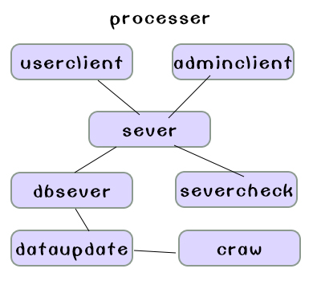

5.3.1 爱比价网进程视图

**5.3.2** 进程间的接口

表 **5.3.2.1** 进程间接口表一

|  |  |  |
| --- | --- | --- |
| 进程 **ID** | | P1 |
| 进程名称 | | PUserClient |
| 发送接口 | 接口 **ID** | Int1 |
| 接口描述 | 接收用户请求并发送给服务器 |
| 通信方式 | http |
| 通信描述 | http 数据包 |
| 接收接口 | 进程 **ID** | P3 |
| 接口 **ID** | Int1 |

表 **5.3.2.3** 进程间接口表二

|  |  |  |
| --- | --- | --- |
| 进程 **ID** | | P2 |
| 进程名称 | | PAdministratorClient |
| 发送接口 | 接口 **ID** | Int1 |
| 接口描述 | 接收管理员的请求并发送给服务器 |
| 通信方式 | http |
| 通信描述 | http 数据包 |
| 接收接口 | 进程 **ID** | P3 |
| 接口 **ID** | Int1 |

表 **5.3.2.4** 进程间接口表三

|  |  |  |
| --- | --- | --- |
| 进程 **ID** | | P3 |
| 进程名称 | | PServer |
| 发送接口 | 接口 **ID** | Int1 |
| 接口描述 | 接收用户的请求，查询数据 |
| 通信方式 | 通过数据线 |
| 通信描述 | 通过数据线与数据库交换数据 |
| 接口 **ID** | Int2 |
| 接口描述 | 向负载均衡的管理节点发送信息 |
| 通信方式 | MiddlewarePlatform |
| 通信描述 | 使用中间件提供的远程调用 |
| 接口 **ID** | Int3 |
| 接口描述 | 向服务器监控节点发送自己的状态信息 |
| 通信方式 | Ping-Echo |
| 通信描述 | 使用 Ping-Echo 方法返回自身信息 |
| 接收接口 | 进程 **ID** | P4 |
| 接口 **ID** | Int1 |
| 进程 **ID** | P5 |
| 接口 **ID** | Int1 |

表 **5.3.2.5** 进程间接口表四

|  |  |  |
| --- | --- | --- |
| 进程 **ID** | | P4 |
| 进程名称 | | PCheckSever |
| 发送接口 | 接口 **ID** | Int1 |
| 接口描述 | 检测服务器运行是否正常 |
| 通信方式 | Ping-Echo |
| 通信描述 | 使用 Ping-Echo 检测服务器是否正常运行 |
| 接收接口 | 进程 **ID** | P3 |
| 接口 **ID** | Int3 |

表 **5.3.2.7** 进程间接口表五

|  |  |  |
| --- | --- | --- |
| 进程 **ID** | | P5 |
| 进程名称 | | PDBServer |
| 发送接口 | 接口 **ID** | Int1 |
| 接口描述 | 接收数据库管理员请求，向数据库 查询数据 |
| 通信方式 | 数据线 |
| 通信描述 | 通过数据线 |
| 接口 **ID** | Int2 |
| 接口描述 | 负责数据库更新的监控 |
| 通信方式 | 数据线 |
| 通信描述 | 通过数据线交换控制信息 |
| 接收接口 | 进程 **ID** | P6 |
| 接口 **ID** | Int1 |
| 进程 **ID** | P4 |
| 接口 **ID** | Int1 |

表 **5.3.2.7** 进程间接口表六

|  |  |  |
| --- | --- | --- |
| 进程 **ID** | | P6 |
| 进程名称 | | PDataUpdate |
| 发送接口 | 接口 **ID** | Int1 |
| 接口描述 | 更新数据库 |
| 通信方式 | MiddlewarePlatform |
| 通信描述 | 使用中间件提供的远程机制 |
| 接口 **ID** | Int2 |
| 接口描述 | 接收爬取到的数据并更新数据库 |
| 通信方式 | 数据线 |
|  | 通信描述 | 使用数据线交换数据 |
| 接收接口 | 进程 **ID** | P5 |
| 接口 **ID** | Int2 |

表 **5.3.2.7** 进程间接口表七

|  |  |  |
| --- | --- | --- |
| 进程 **ID** | | P7 |
| 进程名称 | | PCrawler |
| 发送接口 | 接口 **ID** | Int1 |
| 接口描述 | 定期爬取商品信息 |
| 通信方式 | MiddlewarePlatfrom |
| 通信描述 | 通过中间件提供的通信机制 |
| 接收接口 | 进程 **ID** | P6 |
| 接口 **ID** | Int2 |

### **5.4** 部署视图

#### 5.4.1 部署视图



5.4.1 爱比价网部署视图

**6.** 风格

表 **6.1** 风格一

|  |  |
| --- | --- |
| 编号 | S1 |
| 风格名称 | 分层风格 |
| 相关功能 | 整个系统的总体风格、关于某个具体的商品功能的模块使用此风格 |
| 质量要求 | 系统结构清晰，支持并行开发以满足在相对较短时间完成项目开发，具有好的扩展性、可复用性及内部可修改性 |
| 决策依据 | 1. 系统总体上采用分层风格，分别为展示层、业务逻辑层及数据层。 2. 支持并行开发，有良好的扩展性。 3. 不同层之间实现接口，使系统更加稳定。 |
| 影响视图 | 逻辑视图、开发视图 |

表 **6.2** 风格二

|  |  |
| --- | --- |
| 编号 | S2 |
| 风格名称 | 面向对象式风格 |
| 相关功能 | 应用于整个系统 |
| 质量要求 | 系统要求对某些数据的内部封装，且要良好的可扩展性、复用性及可修改性例如：敏感词的检测规则需要封装且很可能经常发生变化。 |
| 决策依据 | 1. 面向对象风格将数据与操作封装起来，影藏内部实现，实现内部可修改性。 2. 易开发、易理解、易复用，提高系统开发效率。 |
| 影响视图 | 逻辑视图、开发视图 |

表 **6.3** 风格三

|  |  |
| --- | --- |
| 编号 | S3 |
| 风格名称 | Pipe-Filter 风格 |
| 相关功能 | 商品信息爬取、商品评论、攻击检查、商品搜索排序 |
| 质量要求 | 可以支撑定期爬取网页并更新数据库；对大量商品信息能在较短响应时间内完成正确的排序和信息的展示。 |
| 决策依据 | 1. 在爬取网页时，只需要提取有用的商品信息而过滤掉无用的信息，使用   Pipe-Filter 风格可以比较高效的实现。   1. 采用此风格处理大量数据，内部逻辑具有扩展性和可修改性，复用性强，有助于快速开发。 |
| 影响视图 | 逻辑视图、开发视图、进程视图 |

表 **6.4** 风格四

|  |  |
| --- | --- |
| 编号 | S4 |
| 风格名称 | 浏览器/服务器风格 |
| 相关功能 | 整个网站，包括用户客户端和管理员客户端 |
| 质量要求 | 实现用户在浏览器访问服务器上的页面，进行信息浏览与搜索等功能 |
| 决策依据 | 此系统属于 WEB 应用，因此客户端使用浏览器，且实现管理员与用户的风格一致性即也使用浏览器管理此系统。 |
| 影响视图 | 逻辑视图、开发视图、进程视图、部署视图 |